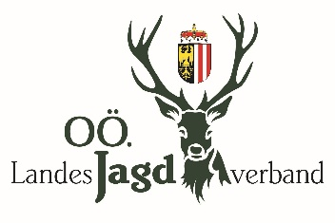
OÖ. Landesjagdverband
Hohenbrunn 1, 4490 St. Florian
07224/20083 / Fax-DW: 15
E-Mail: office@ooeljv.at

ORGANISATION der
JAGDHORNBLÄSERGRUPPEN

1. | Die Wahl der Funktionäre der Jagdhornbläsergruppe erfolgt durch die Mitglieder der Jagdhornbläsergruppe.
2. | Die Wahl des Bezirksobmannes und dessen Stellvertreters erfolgt durch die Jagdhornbläserobmänner des Bezirkes. Besteht in einem Bezirk nur eine Jagdhornbläsergruppe, so ist der jeweilige Obmann der Jagdhornbläsergruppe zugleich der Bezirksobmann.
3. | Die Wahl der Landesviertelobmänner erfolgt durch die Obmänner der jeweiligen Landesviertel im Rahmen der Landestagung.
4. | Die Wahl des Landesobmannes, dessen Stellvertreters und des Landeshornmeisters erfolgt durch die Obmänner der Jagdhornbläsergruppe im Rahmen der Landestagung.
5. | Allen Jagdhornbläsern innerhalb eines Bezirkes steht der Bezirksobmann vor, der dem Bezirksjägermeister die Aktivitäten zu berichten hat.  Allen Jagdhornbläsergruppen Oberösterreichs steht der Landesobmann in organisatorischen und administrativen Aufgaben, sowie der Landeshornmeister in musikalischen Agenden vor. Beide vertreten die Interessen der Bläser im Landesjagdverband als ständige Mitglieder im Ausschuss für jagdliches Brauchtum.
6. | Dem Ausschuss für jagdliches Brauchtum stehen zwei Mitglieder des Landesjagdausschusses vor. Weiters sind darin der Landesobmann der Jagdhornbläsergruppen, dessen Stellvertreter, der Landeshornmeister und die Landesviertelobmänner vertreten.
7. | Die Vertreter der Jagdhornbläser im Landesjagdausschuss werden jeweils nach Ablauf der sechsjährigen Funktionsperiode des Landesjagdverbandes im Rahmen des Landesjagdausschusses nominiert.
8. | Einmal jährlich wird der Ausschuss für jagdliches Brauchtum vom Landesjagdverband einberufen. Den Vorsitz führt der jeweilige gewählte Funktionär des Landesjagdausschusses.

B L Ä S E R O R D N U N G

für die Jagdhornbläsergruppe.......................................................................................................
Obmann:........................................................................................................................................... Anschrift:.........................................................................................................................................
Tel.Nr......................................................................... E-Mail: ……………………………………...
Bezirk:......................................................................
Die Jagdhornbläsergruppe untersteht dem OÖ. Landesjagdverband, der eine Körperschaft Öffentlichen Rechtes ist.

1.
Zweck und Bestrebungen der Jagdhornbläsergruppen: Pflege und Förderung jagdlichen Brauchtums und althergebrachter Jagdtradition, insbesondere das Blasen von Jagdhörnern und die Erhaltung des Jagdliedgutes. Vor der Teilnahme an Veranstaltungen ist zu prüfen, ob diese nicht zweckentfremdet sind. Im Zweifelsfalle wären solche Einsätze mit dem Landesviertelobmann abzusprechen. Die Geldmittel für die Gruppen werden durch Zuschüsse und Förderungsbeiträge des O.ö. Landesjagdverbandes und aus Eigenmitteln aufgebracht.

2.
Die Jagdhornbläsergruppe muss aus mindestens 6 aktiven Mitgliedern bestehen. Jeder Jagdhornbläser muss im Besitz einer gültigen Jagdkarte sein. In Ausbildung stehende Bläserinnen und Bläser, die das 18. Lebensjahr erreicht haben, müssen innerhalb von 3 Jahren die OÖ. Jagdkarte erlangen und können bis zum diesem Zeitpunkt nur unter folgender Regelung einer OÖ. Jagdhornbläsergruppe angehören: Bei einer Gruppenstärke von 6-7 Bläsern darf 1 Jugendlicher oder Nicht-Jagdkartenbesitzer, bei einer Gruppenstärke von 8-9 Bläsern dürfen 2 Jugendliche oder Nicht-Jagdkartenbesitzer und bei einer Gruppenstärke von 10 und mehr Bläsern dürfen 3 Jugendliche oder Nicht-Jagdkartenbesitzer Mitglied sein.
Weiters besteht die Möglichkeit in die Bläsergruppe unterstützende Mitglieder aufzunehmen. Über die Aufnahme von aktiven und unterstützenden Mitgliedern entscheiden alle Mitglieder der Gruppe bei der jährlich stattfindenden Jahreshauptversammlung. Eine Ablehnung des Antrages ist ohne Angaben von Gründen möglich.
Sinkt eine Jagdhornbläsergruppe unter die geforderte Anzahl von Bläsern, so wäre die weitere Vorgangsweise mit dem zuständigen Landesviertelobmann und dem Landesobmann zu besprechen.

2 a
Die Aufnahme einer Jagdhornbläsergruppe in den O.Ö. LJV kann nur dann erfolgen, wenn die Bläserordnung der O.Ö. Jagdhornbläser für diese Gruppe vom Landesjägermeister, dem Obmann für das Jagdliche Brauchtum in OÖ, dem zuständigen Bezirksjägermeister und dem Landesobmann der O.Ö. Jagdhornbläser unterzeichnet ist.
Besteht in einem Ort bereits eine Jagdhornbläsergruppe, die diesen Namen trägt, so
muss darauf Rücksicht genommen werden. Die Jagdhornbläsergruppen dieses Ortes müssen deutlich unterscheidbar sein. Es muss gewährleistet sein, dass alle in diesem Ort ansässigen Jagdhornbläsergruppen gleich behandelt werden. Sei es durch finanzielle Zuwendungen oder Beschickung zu den Einsätzen.
3.
Alle aktiven Mitglieder haben nach den Bestimmungen dieser Bläserordnung aktives und passives Wahlrecht. Den unterstützenden Mitgliedern kann ein aktives Wahlrecht eingeräumt werden. Alle Mitglieder haben jederzeit das Recht der Einsichtnahme in die Geld- und Geschäftsgebarung der Jagdhornbläsergruppe.

4.
Verlust der Mitgliedschaft:

1. | Wer seinen Pflichten gemäß dieser Bläserordnung nicht nachkommt.
2. | Wenn die Ausstellung der Jagdkarte im Sinne des § 59 des Oö. Jagdgesetzes verweigert wird.
3. | Wer vom Tag der Aufnahme an nach 3 Jahren noch keine gültige Jagdkarte vorweisen kann.

5.
Der Ausschuss setzt sich aus dem Obmann, Obmann-Stellvertreter, Hornmeister, Schriftführer und Kassenwart zusammen.

Dem Obmann obliegt:
1. Die Vertretung (Repräsentanz) der Jagdhornbläsergruppe nach außen.
2. Der Vollzug der Beschlüsse der Jahresversammlung und des Ausschusses.
3. Die Einhaltung und Überwachung dieser Bläserordnung.
4. Die Einberufung zu den Sitzungen und Bläsereinsätzen.
5. Die Führung des Vorsitzes in den Versammlungen.

6.
Die Jahresversammlung ist jährlich vor Ablauf des Jagdjahres abzuhalten. Zu dieser sind der Bezirksjägermeister, der Landesviertelobmann, der Bezirksobmann und jedes Mitglied mindestens 2 Wochen vorher schriftlich einzuladen.
Anträge und Ansuchen müssen spätestens 3 Tage vor der Jahresversammlung beim Obmann der Jagdhornbläsergruppe eingebracht werden.
Die Jahresversammlung ist beschlussfähig, wenn mindestens die Hälfte der aktiven Mitglieder anwesend ist.
Bei Beschlussunfähigkeit findet eine halbe Stunde später eine zweite Jahresversammlung mit derselben Tagesordnung statt, die ohne Rücksicht auf die Zahl der anwesenden Mitglieder beschlussfähig ist. Eine außerordentliche Jahresversammlung kann der Ausschuss jederzeit einberufen. Über Verlangen von einem Drittel der aktiven Mitglieder ist der Ausschuss verpflichtet, unter Angabe des Verhandlungsgegenstandes eine außerordentliche Jahresversammlung einzuberufen. Für die außerordentliche Jahresversammlung gelten im übrigen die gleichen Bestimmungen wie für die ordentliche Jahresversammlung.

Der Ausschuss, der bei Anwesenheit von wenigstens 3 Mitgliedern beschlussfähig ist, fasst seine Beschlüsse mit absoluter Mehrheit, wobei bei Stimmengleichheit die Stimme des Vorsitzenden entscheidet. Die Beschlüsse der Jahresversammlung sind gültig, wenn sie mit Zweidrittelmehrheit der anwesenden Mitglieder gefasst werden.

7.
Der Jahresversammlung sind vorbehalten:

1. | Der Rechenschaftsbericht des Obmannes;
2. | Die Genehmigung des Rechnungsabschlusses;
3. | Die Entlastung des Kassenwartes;
4. | Die Wahl der Mitglieder des Ausschusses nach Ablauf der Funktionsperiode, die sich mit der Funktionsperiode der Organe des O.ö. Landesjagdverbandes deckt und 6 Jahre beträgt. Neuwahlen einzelner Organe der JHBG während der Funktionsperiode gelten für den Rest dieser Funktionsperiode.
5. | Die Aufnahme oder der Ausschluss von Mitgliedern.
6. | Entgegennahme und Weiterleitung von Anträgen und Ansuchen.
7. | Die Beschlussfassung über die Auflösung der Jagdhornbläsergruppe.
8. | Bis spätestens 8 Wochen nach der Jahresversammlung sind ein Kurzbericht und die Standesliste an den Landesjagdverband zu übersenden. Dieser übernimmt die Weiterleitung an den Landesobmann, den Landesviertelobmann, Bezirksobmann und den Bezirksjägermeister.

8.
Beim Auftreten einzelner Mitglieder der Jagdhornbläsergruppe in der Öffentlichkeit ist die Zustimmung des Ausschusses einzuholen. Es muss vermieden werden, dass das Ansehen der Bläsergruppe Schaden erleidet. Veranstaltungen, die nicht in das jagdliche Brauchtum fallen, sollten von Bläsergruppen nicht beschickt werden.

9.
Allenfalls auftretende und dem Interesse der Jagdhornbläsergruppe zuwiderlaufende Differenzen sind vom Ausschuss der Jagdhornbläsergruppe im Verhandlungswege zu bereinigen.
Zur Schlichtung von Streitigkeiten aus dem Gruppenverhältnis, die sich auf oben bezeichnete Art nicht beilegen lassen, wird ein Schiedsgericht gebildet, in das jeder der Streitenden zwei Vertreter entsendet und in dem der Bezirksobmann den Vorsitz führt.
Ist der Streitfall innerhalb einer Bläsergruppe, der der Bezirksobmann als Gruppenobmann vorsteht, so stellt den Vorsitz des Schiedsgerichtes der Landesviertelobmann oder der Landesobmann oder dessen Stellvertreter.
Die dem Schiedsgericht angehörenden Personen müssen, mit Ausnahme des Landesviertelobmannes, des Landesobmannes oder dessen Stellvertreters, Mitglieder der Jagdhornbläsergruppe sein.

10.
Nach Auflösung der Jagdhornbläsergruppe wird das Vermögen dem O.ö. Landesjagdverband, Bezirksgruppe .................................................................. kostenlos zur Verfügung gestellt.
***

Die Bläserordnung wird von der Jagdhornbläsergruppe .................................................. vollinhaltlich anerkannt.

.................................................................... ......................................................................
Datum Der Obmann

.................................................................. ………………………………………….
Der Landesjägermeister Der Landesobmann

................................................................... ..................................................................
Der Bezirksjägermeister Der Obmann im jagdlichen Brauchtum

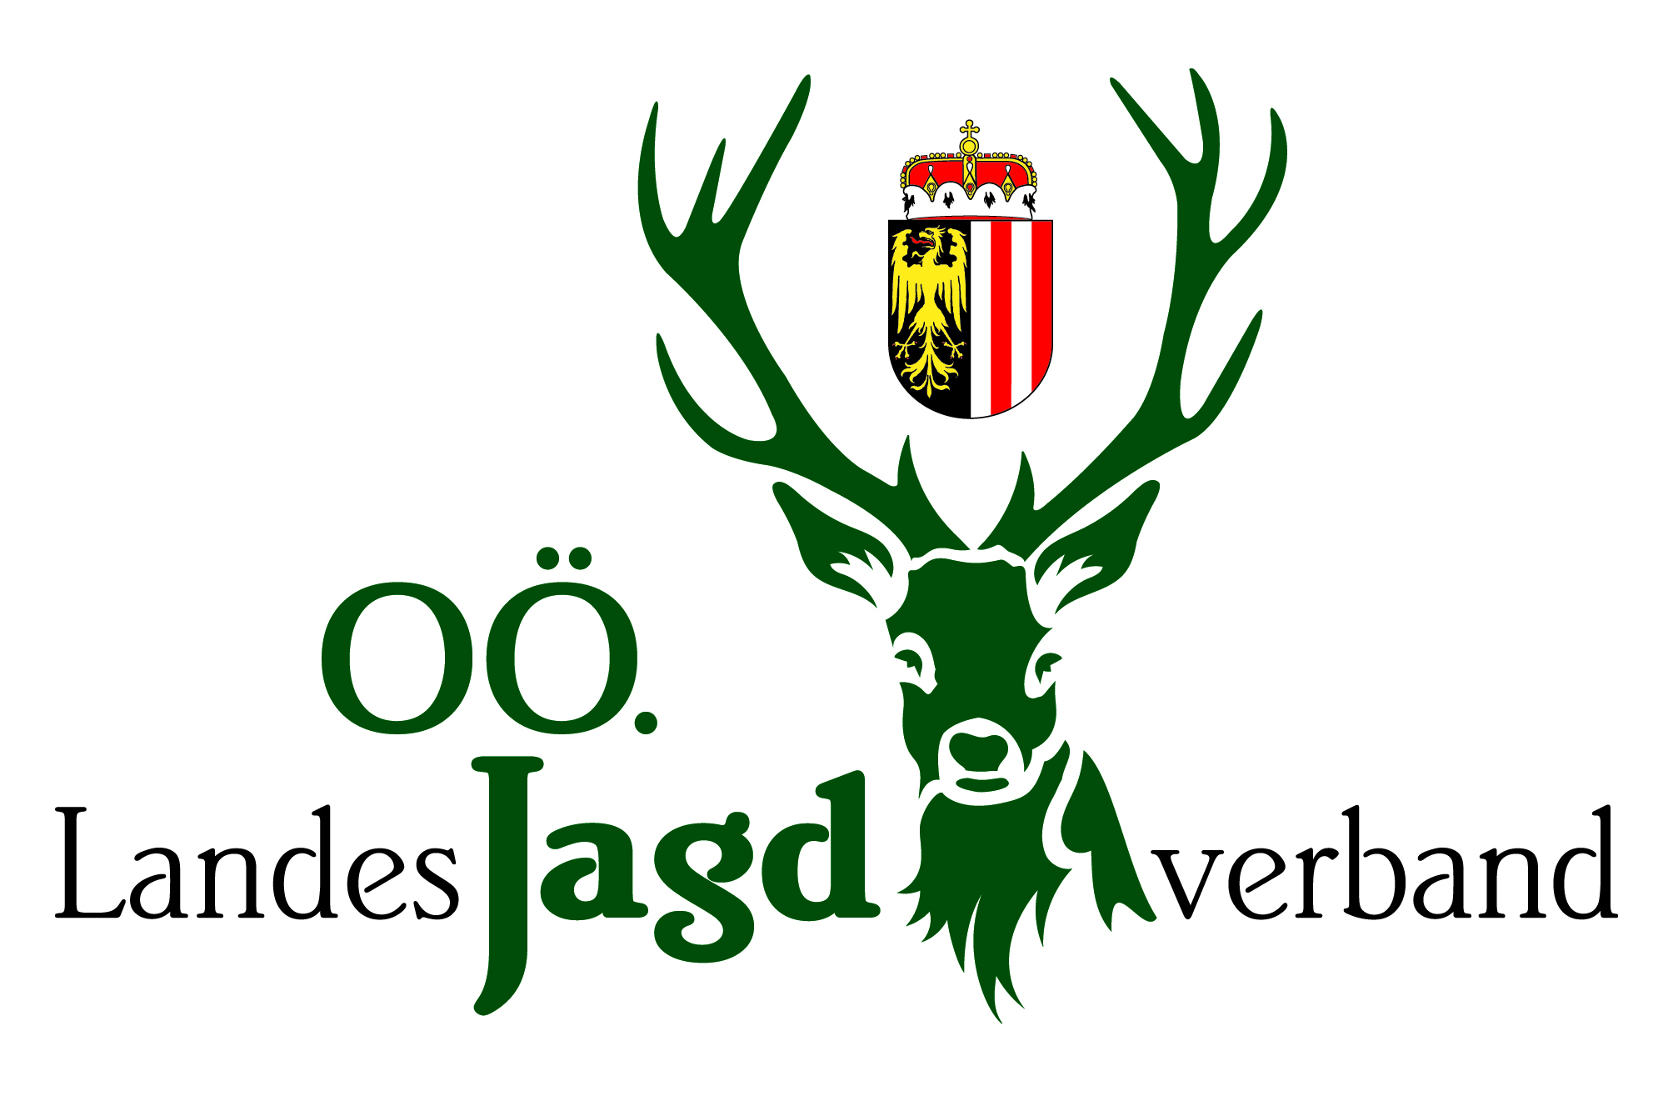
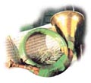
DATENSTAMMBLATT
Jagdhornbläsergruppe:
Obmann:
Adresse:
Tel.Nr.: E-Mail:
Hornmeister:
Adresse:
Tel.Nr.: E-Mail:
vollständig ausgefüllt senden an:
OÖ. Landesjagdverband
Hohenbrunn 1
4490 St.Florian
Tel. 07224-20083 / Fax-Dw. 15
mailto: office@ooeljv.at
Meldung der Mitglieder:
lfd.Nr | Funktion | Name | Jagdhorn-bläser seit | JK-Nr.
1
2
3
4
5
6
7
8
9
10
11
12
13
14
15
16
17
18
19
20
21
22
23

Datum:_______________ Unterschrift Obmann: _______________________________________

